**EUROTUR**

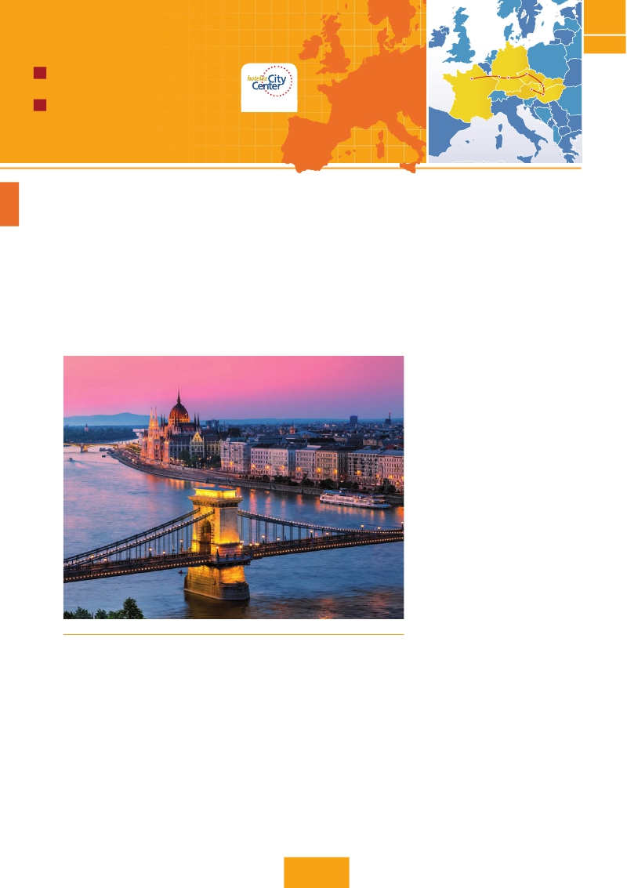

París, Frankfurt, Praga, Bratislava, Budapest y Viena

**C18**

**C19**

**14 días.** Inicio**París** Fin**Viena**

✪ desde**1.480 $ US.** Incluye: 7 visitas

**12 días.** Inicio**París** Fin**Budapest**

en**Frankfurt, Praga,**

**Budapest** y**Viena**

París

FRANKFURT Praga

NUREMBERG

Viena

BRATISLAVA

BUDAPEST

✪ desde**1.260 $ US.** Incluye: 6 visitas

DíA 1 (Lunes)**PARÍS**

Llegada, asistencia y traslado al hotel. Tarde libre. Por la

NOCHE VISITA OPCIONAL AL PARíS ILUMINADO. PARíS ES LA CIUDAD

DE LA LUZ, DE NOCHE ESTALLA EN MIL COLORES QUE DAN UN ENCANTO

ESPECIAL A LA MAJESTUOSA TORRE EIFFEL, LA BELLEZA DEL ARCO DEL

TRIUNFO, LOS INMENSOS CAMPOS ELíSEOS, LA OPERA GARNIER, LA

PLAZA DE LA CONCORDIA, TROCADERO, ETC. ALOJAMIENTO.

DÍA 2 (MARTES)**PARÍS**

**Desayuno buffet.** HOY TENEMOS OPORTUNIDAD DE REALIZAR DI-

VERSAS VISITAS Y ATRACTIVOS QUE NOS PROPORCIONARáN UNA GRAN

VISIóN DE PARíS. INICIAREMOS CON LA VISITA PANORáMICA DE LA

CIUDAD, DONDE VEREMOS: LA CATEDRAL DE NôTRE DAME, PIEZA

MAESTRA DEL ARTE MEDIEVAL; EL BARRIO LATINO; LA SORBONA, EL

PANTEóN DE LOS HOMBRES ILUSTRES DONDE SE ENCUENTRA EL MAU-

SOLEO DE NAPOLEóN; EL PALACIO Y LOS JARDINES DE LUXEMBURGO;

LA TORRE EIFFEL SíMBOLO DE PARíS Y DE FRANCIA; LA PLAZA DE

LA CONCORDIA, LA PLAZA ETOILE CON EL ARCO DEL TRIUNFO, PLAZA

VENDôME, LA OPERA GARNIER, ETC. A CONTINUACIóN, OPCIONAL-

MENTE, EMBARQUE EN EL PUERTO DE LENA PARA DAR UN PASEO

EN BARCO POR EL SENA. DESPUéS SUBIREMOS AL 2º PISO DE LA

FAMOSA TORRE EIFFEL (OPCIONAL), DESDE DONDE OBTENDRá UNA

PANORáMICA úNICA Y BELLíSIMA DE LA GRAN CIUDAD QUE ES PARíS.

Terminaremos el día con un recorrido a pie por el barrio de

MONTMARTRE (OPC.), LA PLAZA DE TERTRE CON SUS RETRATISTAS Y EL

Sagrado corazón. Alojamiento.

DÍAS 3-6 (MIéRCOLES A SáBADO)**PARÍS**

**Desayuno buffet.** DíAS LIBRES DURANTE LOS CUALES PODRá DISFRU-

TAR DE ALGUNO DE LOS SIGUIENTES MUSEOS O ATRACTIVOS:

**• PALACIO DE VERSALLES**, EL MáS SUNTUOSO DEL MUNDO, QUE

RECUERDA LA PRETéRITA GLORIA DE LA CORTE FRANCESA Y ﬁEL REﬂEJO

DE LA VOLUNTAD DE UN REY; LUIS XIV, EL “REY SOL”; DESTACAN

SUS BELLOS JARDINES Y FUENTES Y SU MARAVILLOSO SALóN DE LOS

ESPEJOS.

**• MUSEO DE LOUVRE:** uno de los mayores museos del mundo

QUE ALBERGA ENTRE MUCHAS OTRAS OBRAS LA FAMOSA GIOCONDA.

**• MUSEO DE ARTE MODERNO DEL CENTRO POMPIDOU.**

**• MUSEO DE ORSAY:** con una valiosa colección de pintura

impresionista.

**• MOLINO ROJO:** EL MáS CELEBRE Y ANTIGUO CABARET QUE DATA

DEL AñO 1889.

DÍA 7 (Domingo)**PARÍS-Crucero por el Rhin-**

**FRANKFURT**

**Desayuno buffet** Y SALIDA HACIA BOPPARD. AQUí EMBARCARE-

MOS EN EL CRUCERO INCLUIDO QUE NOS CONDUCIRá POR LA PARTE

MáS BONITA DEL RHIN PUDIENDO ADMIRAR LA ROCA LORELEY, UNA

ENORME ROCA MACIZA QUE APARECE EN LA RIVERA DERECHA DEL

RíO, EN UN ESTRECHO RHIN, DONDE EL CURSO DEL RíO FORMA UNA

“S” Y NOS MUESTRA LOS ANTIGUOS CASTILLOS-FORTALEZAS DE RHIN.

DESEMBARQUE Y CONTINUACIóN DEL VIAJE HASTA FRANKFURT CENTRO

ﬁnanciero y comercial de Alemania. Visita panorámica, donde

DESTACAMOS LA COLEGIATA DE FRANKFURT, TAMBIéN REFERIDA COMO

CATEDRAL. NO LEJOS DEL AYUNTAMIENTO SE ENCUENTRA LA IGLESIA DE

SAN PABLO, LA FAMOSA PAULSKIRCHE, EN LA QUE EN 1848 SE CONS-

BUDAPEST

TITUYó LA PRIMERA ASAMBLEA NACIONAL DE ALEMANIA Y QUE DESDE

entonces es considerada la cuna de la democracia alemana.

OTRO EMBLEMA CULTURAL DE FRANKFURT ES EL AUDITORIO Y CENTRO DE

CONGRESOS, ALTE OPER FRANKFURT (ANTIGUA óPERA), RECONSTRUIDA

DESPUéS DE LA II. GUERRA MUNDíAL CON SU ORIGINAL ESTILO RENA-

CENTISTA ITALIANO; LA UNIVERSIDAD FUNDADA EN 1914 LLEVA EL NOM-

BRE DEL HIJO PREDILECTO DE LA CIUDAD: JOHANN WOLFGANG GOETHE,

cuya casa natal es uno de los monumentos más visitados de

LA CIUDAD. A úLTIMA HORA DE LA TARDE DISFRUTAREMOS DE UN PASEO

DURANTE EL CUAL QUEDAREMOS ADMIRADOS AL CONTEMPLAR SU FA-

MOSA SILUETA DE LA CIUDAD ILUMINADA. FRANKFURT ES LA CIUDAD

ALEMANA QUE CUENTA CON MáS RASCACIELOS, ESTO sE DEBE A QUE

la ciudad es sede de importantes bancos internacionales y

NACIONALES. TODO ELLO HA CONVERTIDO A FRANKFURT EN LA PRIMERA

plaza ﬁnanciera de Alemania. Alojamiento.

DÍA 8 (Lunes)**FRANKFURT-NÚREMBERG-**

**PRAGA**

**Desayuno buffet** SALIDA HACIA NUREMBERG, ANTIGUA CAPITAL

imperial y una de las ciudades más históricas. Tiempo libre.

44 PANAVISIÓN

A continuación seguiremos nuestro viaje hacia Praga, capital

DE LA REPúBLICA CHECA. LLEGADA. ALOJAMIENTO.

DÍA 9 (MARTES)**PRAGA**

**Desayuno buffet.** POR LA MAñANA REALIZAREMOS UNA VISITA

PANORáMICA DE LA CIUDAD. VEREMOS: LA PLAZA DE LA REPú-

blica, donde se encuentra una de las más antiguas torres de

PRAGA: LA TORRE DE LA PóLVORA Y LA CASA MUNICIPAL, LA PLAZA

DE WENCESLAO, LA MáS GRANDE DE LAS TRES GIGANTESCAS PLA-

ZAS CONSTRUIDAS POR CARLOS IV PARA SU CIUDAD NUEVA (NOVE

MESTO). CONTINUAREMOS HACIA EL PUENTE DE CARLOS, UNO DE LOS

SíMBOLOS DE LA CIUDAD DEL SIGLO XIV. SEGUIREMOS PASEANDO

POR LOS LUGARES MáS DESTACADOS DE STARE MESTO (CIUDAD

VIEJA). EN ELLA SE ENCUENTRA LA IGLESIA DE NUESTRA SEñORA DE

Tyn, el imponente monumento a Juan Hus, el Ayuntamiento

DE LA CIUDAD VIEJA CON SU FAMOSO RELOJ ASTRONóMICO DEL SIGLO

XV. POR LA TARDE, OPCIONALMENTE, PODREMOS REALIZAR LA VISITA

ARTíSTICA: EL CASTILLO DE PRAGA, CON LA CATEDRAL DE SAN VITO DE

estilo gótico, donde se conservan las joyas de la corona y en

LA CUAL DESTACA SU CRIPTA Y LA SALA WENCESLAO, Y EL CALLEJóN

DE ORO, NO PODíA FALTAR EN ESTA VISITA, YA QUE ES UNO DE LOS

LUGARES CON MAYOR ENCANTO DE LA CIUDAD. ESTE FANTáSTICO LUGAR

DEBE SU NOMBREA LOS ORFEBRES QUE VIVíAN EN EL SIGLO XVIII.

Hoy podemos encontrar tiendecitas de artesanos y casitas

ENTRE LA QUE DESTACA EL ANTIGUO DOMICILIO DE FRANZ KAFKA,

AUTOR DE LA METAMORFOSIS, LUGAR DE TRABAJO PARA ORFEBRES. POR

LA NOCHE, CENA OPCIONAL EN UNA DE LAS MáS FAMOSA CERVECE-

RíAS DE PRAGA, EL U-FLEKU, DONDE CENAREMOS Y DEGUSTAREMOS

SU FAMOSA CERVEZA. ALOJAMIENTO.

DÍA 10 (MIéRCOLES)**PRAGA-BRATISLAVA-**

**BUDAPEST**

**Desayuno buffet.** A PRIMERA HORA DE LA MAñANA SALIDA HACIA

BRNO. A CONTINUACIóN TIEMPO LIBRE PARA VISITAR LA PLAZA DE LA

LIBERTAD, LA FUENTE BARROCA Y EL AYUNTAMIENTO VIEJO. CONTINUA-

CIóN DEL VIAJE HASTA BRATISLAVA, CAPITAL DE ESLOVAQUIA. LLEGADA

Y VISITA PANORáMICA DE LA CIUDAD. DESTACA SU CIUDAD VIEJA: EL

AYUNTAMIENTO, EL EDIﬁCIO DE LA BIBLIOTECA DDE LA UNIVERSIDAD,

EL PALACIO GRASSELKOVICH, ETC. ASí COMO EL PUENTE ﬂUVIAL DONDE

SE PUEDEN VER BARCOS MERCANTES Y UNA GRAN ACTIVIDAD. ESTA

CIUDAD SE CARACTERIZA POR, SUS TORRES MEDIEVALES Y SUS GRAN-

DIOSOS EDIﬁCIOS. SALIDA HACIA BUDAPEST. LLEGADA. ALOJAMIENTO.

DÍA 11 (Jueves)**BUDAPEST**

**Desayuno buffet.** POR LA MAñANA REALIZAREMOS LA VISITA PA-

NORáMICA: en la orilla derecha del Danubio se encuentra el

CENTRO HISTóRICO, BUDA: VEREMOS EL BASTIóN DE LOS PESCADORES,

LA IGLESIA DE MATíAS, ETC. A CONTINUACIóN CRUZAREMOS EL DANU-

BIO Y NOS DIRIGIREMOS A PEST, LA ZONA COMERCIAL DE CIUDAD. EN

Pest, sin duda el espectáculo más importante es Andrássy út,

las calles están llenas de tiendas y grandes pisos construidos

MUY JUNTOS. DESDE ALLí HASTA LA PLAZA DE LOS HéROES LAS CASAS

SE SEPARAN POR COMPLETO Y SON MáS AMPLIAS. EN EL MARCO DEL

CONJUNTO SE ENCUENTRA EL FERROCARRIL METROPOLITANO MáS ANTI-

GUO DE EUROPA CONTINENTAL, LA MAYORíA DE CUYAS ESTACIONES

CONSERVAN SU ASPECTO ORIGINAL. LA PLAZA DE LOS HéROES ESTá

DOMINADA POR EL MONUMENTO DEL MILENIO, CON LA TUMBA DEL

SOLDADO DESCONOCIDO EN EL FRENTE. A LOS LADOS SE ENCUENTRAN

EL MUSEO DE BELLAS ARTES Y LA KUNSTHALLE DE BUDAPEST, Y DETRáS

SE ABRE EL PARQUE DE LA CIUDAD, CON EL CASTILLO DE VAJDAHUN-

YAD. POR LA TARDE LOS QUE LO DESEEN PODRáN REALIZAR UN PASEO

OPCIONAL EN BARCO POR EL DANUBIO. ESTA NOCHE LES OFRECEMOS

LA POSIBILIDAD DE HACER UN RECORRIDO NOCTURNO POR BUDAPEST

iluminado y participar en una cena zíngara (opc.). Alojamiento.

DÍA 12 (Viernes)**BUDAPEST-VIENA**

**Desayuno buffet.** SALIDA HACIA LA FRONTERA AUSTRIACA. LLEGADA

a Viena y traslado al hotel. Viena, la capital de Austria, y

TAMBIéN LA CAPITAL DEL VALS, PASEAR POR VIENA ES COMO INTRO-

DUCIRTE EN LOS ACORDES DEL DANUBIO AZUL Y BAILAR A TRAVéS DE

ELLOS POR LA CIUDAD. LAS CALLES SON GRANDES, LOS EDIﬁCIOS MO-

numentales. Ver como recorren las avenidas de la ciudad, los

MUSEO NACIONAL (VIENA)

**\*\*\*SUPSU** Centro

* Situado en el centro de La Defense.

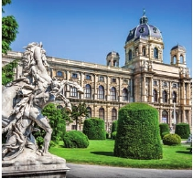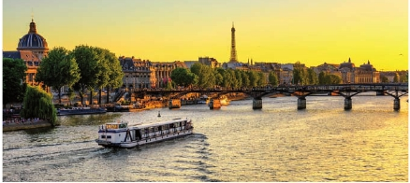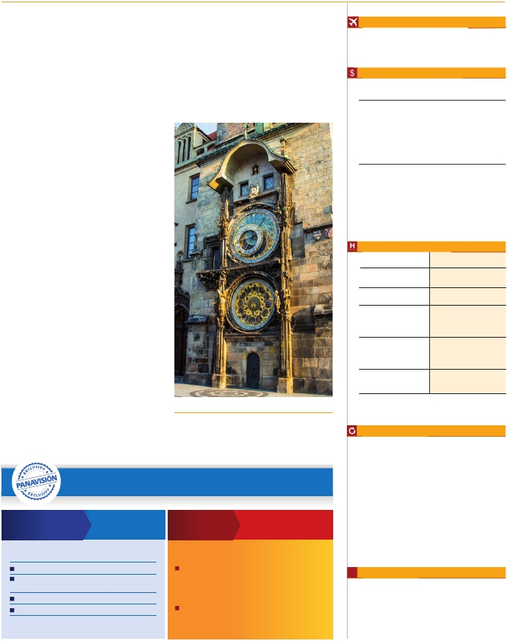

TRANVíAS, JUNTO A LOS COCHES, RECUERDA éPOCAS PASADAS. LOS

PARQUES SON GRANDIOSOS, LAS MúLTIPLES ESTATUAS DE MúSICOS Y

escritores revelan el pasado cultural de la ciudad, el Prater,

CON SU FAMOSA NORIA, LAS PLAZAS QUE RECUERDAN LA éPOCA IM-

perial, de todo esto seremos testigos cuando realicemos la

visita panorámica, en nuestro recorrido nos encontraremos

CON EL PALACIO IMPERIAL, RESIDENCIA DE LOS EMPERADORES, EL

PALACIO DE BELLVEDERE, LUGAR GRANDIOSO Y DE TREMENDO PRESTI-

gio en el país y en su capital, el conjunto artístico consta de

LOS DOS PALACIOS BELVEDERE, CONVERTIDOS EN MUSEO Y DE OTRO

LLAMADO SCHWARZENBERG, TRANSFORMADO EN HOTEL. LA IGLESIA

VOTIVA, LA ÓPERA, EL MUSEO DE BELLAS ARTES, LOS MONUMENTOS

A GOETHE, SCHILLER Y MOZART, LA UNIVERSIDAD, ETC. ALOJAMIENTO.

• FIN DEL VIAJE PARA PASAJEROS DE 12 DíAS (1)

DÍA 13 (Sábado)**VIENA**

**Desayuno buffet.** POR LA MAñANA REALIZAREMOS LA VISITA OP-

CIONAL A LA VIENA ARTíSTICA: ÓPERA DE VIENA O STAATSOPER, QUE

FUE EL PRIMER EDIﬁCIO PúBLICO SOBRE EL RING, RECIBIó FORTíSIMáS

CRíTICAS EN SU INAUGURACIóN EN 1868, HASTA TAL PUNTO QUE

PROVOCARON EL SUICIDIO Y UN INFARTO DE SUS DOS ARQUITECTOS,

SICCARDSBURG Y VAN DER NüLL; LAS CRíTICAS SE DEBíAN A QUE

EL EDIﬁCIO ERA MáS BAJO QUE LA OPERA-GARNIER DE PARíS. EN

1945 UN BOMBARDERO AMERICANO CONFUNDIó SU TEJADO CON EL

DE UNA ESTACIóN DE TREN Y BOMBARDEó EL EDIﬁCIO. FUE REIN-

AUGURADA DIEZ AñOS DESPUéS POR KARL BöHM CON EL “FIDELIO”

DE BEETHOVEN. POR TANTO DEL ORIGINAL ESTILO NEORRENACENTISTA

SóLO QUEDA LA ESCALINATA PRINCIPAL, LA FACHADA, EL FOYER DE

SCHWIND Y EL SALóN DE Té, EL RESTO ES DE LOS AñOS CINCUENTA,

de la reconstrucción tras el bombardeo. Se inauguró con la

REPRESENTACIóN DE LA óPERA DE MOZART “DON GIOVANNI”. DESDE

entonces es considerada como una de las mejores y más

CONOCIDAS DEL MUNDO. A CONTINUACIóN SI LO DESEA LE OFRECE-

mos la posibilidad de realizar la visita opcional del Palacio

DE SCHöNBRUNN: PALACIO DE VERANO CONSTRUIDO PARA MARíA

TERESA ENTRE 1743-1749, EN REALIDAD UNA VERSIóN REDUCIDA

DEL PROYECTO ORIGINAL. LOS INTERIORES SON UN AUTéNTICO TESORO

(FRESCOS, PINTURAS, MARQUETERíA, LACADOS, ESTUCOS Y ESPEJOS,

TAPICES, MáRMOLES Y CRISTAL), NO SE REPARó EN GASTOS. REALI-

zaremos la visita de los apartamentos imperiales, sin olvidar

SUS MARAVILLOSOS JARDINES DE DISEñO FRANCéS. TARDE LIBRE, SI LO

DESEAN, LE SUGERIMOS SEGUIR DISFRUTANDO DE LA CIUDAD O BIEN

REALIZAR LA VISITA OPCIONAL DE LOS BOSQUES DE VIENA: SALIDA

DE VIENA POR SUS CéLEBRES BOSQUES PARA LLEGAR A LA ABADíA

DE HELLINENKREUZ, LA CUAL VISITAREMOS. CONTINUAREMOS HASTA

EL CASTILLO DE LIECHTENSTEIN, DESDE DONDE SE PUEDE DISFRUTAR

de preciosas vistas. Seguiremos nuestra excursión hasta la

TíPICA CIUDAD DE BADEN. POR LA TARDE NOCHE, LOS QUE LO DESEEN

PODRáN ASISTIR (OPCIONAL) A UN CONCIERTO EN EL PALACIO AUERS-

PERG Y CENA EN GRINZING. ALOJAMIENTO.

DÍA 14 (Domingo)**VIENA**

**Desayuno buffet.** FIN DEL VIAJE Y DE NUESTROS SERVICIOS.

MUSEO NACIONAL (VIENA)

RíO SENA (PARíS)

Fechas de inicio en París

**Todos los Lunes**

de Marzo 2018 a Marzo 2019

Precios por persona en $ USA

**\*\*\*\***

14 días                        Ciudad  Ciudad

15 Noviembre 18 - 11 Marzo 19.............   1.480   1.830

12 Marzo - 30 Junio 18...........................   1.670   2.120

01 Julio - 31 Agosto 18..........................   1.545   1.935

01 Septiembre - 14 Noviembre 18.........   1.670   2.120

Suplemento hab. individual ....................    715    825

12 días

15 Noviembre 18 - 11 Marzo 19.............   1.260   1.530

12 Marzo - 30 Junio 18...........................   1.400   1.770

01 Julio - 31 Agosto 18..........................   1.295   1.610

01 Septiembre - 14 Noviembre 18.........   1.400   1.770

Suplemento hab. individual ....................    605    695

Hoteles previstos o similares

***Ciudad        ****ciudad

/**** Centro

**París**

R. Bois Colombes       Mercure La Defense(*)

**Frankfurt**

Novotel City           Novotel City

**Praga**

H. Inn Congress        Majestic

Clarion Congres        Hotel Adria

Occidental Praha       Hotel K+K Fenix

**Budapest**

Arena                Radisso Blu Beke

Hungaria              Astoria

Eurostars City Center

**Viena**

Viena South           Eurostars Embassy

Ananas               Lindner Belvedere

( )

Incluido en el tour

**Traslados**: AEROPUERTO-HOTEL EL DíA DE LA LLEGADA

■

**Guía correo y asistencia** desde la llegada

■

**Autopullman** para el recorrido terrestre

■

*Ventajas exclusivas PANAVISION*

■

■

■

**Alojamientos** en hoteles previstos o similares

**Comidas:** DESAYUNO BUFFET DIARIO

**Visitas con guía local:** Panorámicas de París, Praga,

BUDAPEST Y VIENA (SEGúN OPCIóN)

*Paquete*

*210$*

*complementario* *por*

*añade todo esto a tu viaje*

*Venta Ahorra*

*anticipada hasta*

*Gratis, reservando con:*

*114$*

■

■

■

**Visitas explicadas por nuestro guía:** FRANKFURT,

BRATISLAVA.

**Otros atractivos incluidos:** CRUCERO POR EL RHIN

**Seguro de viaje.**

Iluminaciónes de París 46 $

Subida al 2º piso de la Torre Eiffel

y paseo en barco por el Sena 70 $

Paseo en barco por el Danubio 50 $

Visita artística de Praga 44 $

*90 días antes de la fecha de salida:*

• Paseo en barco por el Sena

y subida al 2º piso de la Torre Eiffel ..........  70 $

• Visita artística de Praga ............................  44 $

*60 días antes de la fecha de salida:*

• Paseo en barco por el Sena

y subida al 2º piso de la Torre Eiffel ..........  70 $

**i**

Información útil

Cuando para el trayecto Frankfurt-Praga el número de pax

sea inferior a 10 el trayecto se efectuará en avión, no

visitando Nuremberg.

Habitación triple consultar disponibilidad.

Ver fechas de Ferias y Congresos en pág. 252.

(1) Para los pasajeros de 12 días, nuestro servicio ﬁnaliza con el desayuno

del último día.

45 PANAVISIÓN